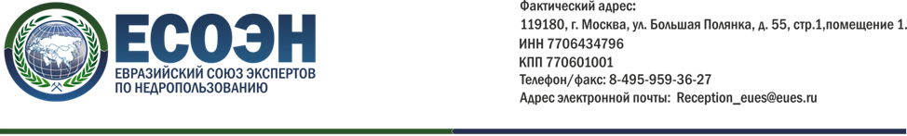

«Теоретико-практический курс по геомеханическому моделированию»
Евразийский союз экспертов по недропользованию совместно с ООО «Литосфера» разработали дополнительную профессиональную образовательную программу:
«Теоретико-практический курс по геомеханическому моделированию» (очная и дистанционная форма обучения);
Программа направлена на получение дополнительных компетенций, повышение профессионального уровня специалистов и экспертов в области геомеханического моделирования.
В ходе занятий по ДОП «Теоретико-практический курс по геомеханическому моделированию» слушатели подтверждают профессиональный уровень, квалификацию и получают дополнительные знания и компетенции в области геомеханического моделирования.
Требования к участникам программы:
Специалисты по ГРП и геомеханике, геологии, петрофизике, инженеры по бурению и заканчиванию скважин, стаж не важен.
В результате обучения слушатели приобретают следующие практические навыки:
- Определение безопасного окна плотности бурового раствора;
- Анализ устойчивости стенок ствола скважины;
- Оптимизация конструкции скважины, определение глубин спуска обсадных колонн;
- Оценка оптимальной траектории скважины;
- Определение оптимального направления горизонтальной секции с целью последующего проведения ГРП;
- Анализ пескопроявления.
Подробная программа курсов прилагается отдельным файлом.
По окончании курса все участники, прошедшие итоговую аттестацию, получают сертификат об успешном окончании курса.

СТОИМОСТЬ КУРСА
- «Теоретико-практический курс по геомеханическому моделированию» (36 часов, дистанционная форма обучения) – 45 000 руб.
- «Теоретико-практический курс по геомеханическому моделированию» (24 часа, очная форма обучения) – 62 500 руб.
Заявки принимаются на электронную почту: reception_eues@eues.ru
Даты, место и формат обучения группы будут согласовываться дополнительно.

